Лабораторная работа №5

Ефремова Вера

Содержание

# Цель работы

Ознакомление с файловой системой Линукс, её структурой, именами и содержанием каталогов. Приобретение практических навыков по применению команд для работа с файлами и каталогами, по управлению процессами, по проверке использования диска и обслуживанию файловой системы.

# Выполнение лабораторной работы

1. В 1 примере дано упражнение на копирование файлов и каталогов с помощью команды cp (рис. @fig:001).

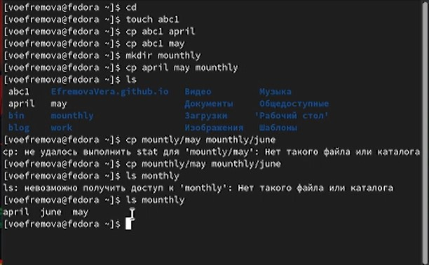

Выполнение 1 примера

1. Во 2 примере дано копирование файлов в текущем каталоге (рис. @fig:002)

Выполнение второго примера

Выполнение второго примера

1. В 3 примере даны упражнения на перемещение и переименование с помощью команды mv (рис. @fig:003)

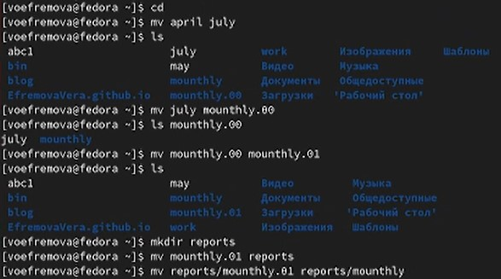

Выполнение 3 примера

1. В данном примере мы меняли права файлов с помощью команды chmod (рис. @fig:004)

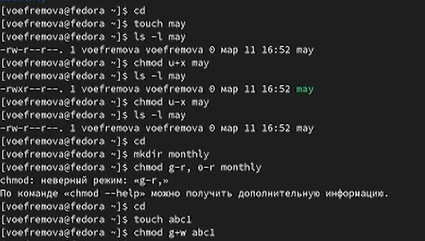

Выполнение 4 примера

1. Копируем файл в домашний каталог с помощью команды . Создадим директорию и переместим туда файл с помощью команд mkdir и mv , а потом переименуем его с помощью команды mv (рис. @fig:005)

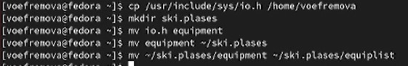

Копирование, перемещение и переименование

1. Используем раннее созданный файл в примере. Переместим его в каталог и переименуем с помощью команды mv (рис. @fig:006)

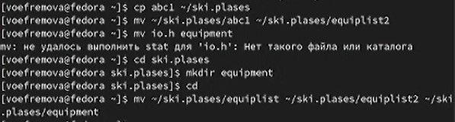

Создание и перемещение

1. Создадим новый каталог и переместим его в другой каталог, а потом поменяем название с помощью команды mv (рис. @fig:007)

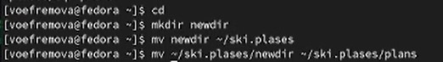

Создание и переименование

1. У файла australia, который надо создать, надо поменять права с помощью команд mkdir и chmod g-x, o-x,g-w(рис. @fig:008)

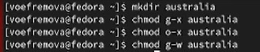

Права 1 файлу

1. У файла play меняем права с помощью команды chmod g-r, g-w(рис. @fig:009)

Права 2 файлу

Права 2 файлу

1. У файла my_os тоже меняем права с помощью команды chmod u-w,u+x,g-x(рис. @fig:010)

Права 3 файлу

Права 3 файлу

1. Создаем 4 файл(рис. @fig:011)

Создание 4 файла

Создание 4 файла

1. Меняем права созданного файла с помощью команды chmod u-x(рис. @fig:012)

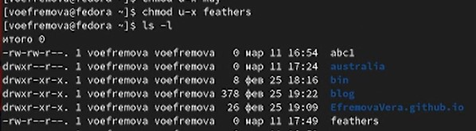

Права 4 файлу

1. Скопируем файл в другой файл. Переместим файл в каталог. Скопируем каталог в каталог. Переместим каталог в другой каталог и переименуем. Все эти действия сопровождаются командами cp и mv(рис. @fig:013)

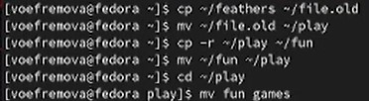

Скопировать, переместить и изменить

1. Меняем права на доступ к чтению и проверяем, что будет с помощью команд chmod, cd и cat(рис. @fig:014)

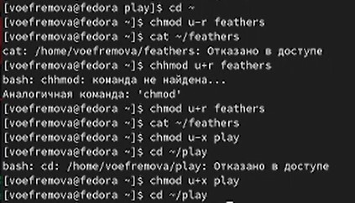

Изменение прав

1. Смотрим характеристику команд. Первая команда для монтирования файлов. Вторая команда для проверки целостности файлов. Третья команда для создания файловой системы и четвертая команда для принудительного завершения.(рис. @fig:015)

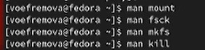

Характеристика

# Выводы

Мы ознакомились с файловой системой Линукс, её структурой, именами и содержанием каталогов. Приобрели практические навыкм по применению команд для работа с файлами и каталогами, по управлению процессами, по проверке использования диска и обслуживанию файловой системы.